Waga Nadziei na pomoc dzieciom z kliniki onkologicznej. Wymyśl, jak ma wyglądać!

„Pokaż, jak widzisz nadzieję” i wygraj bilet do Energylandii! Ruszył konkurs na projekt jedynej w swoim rodzaju wagi kuchennej, która będzie pomagać dzieciom chorym na raka z kliniki onkologicznej Przylądek Nadziei we Wrocławiu.
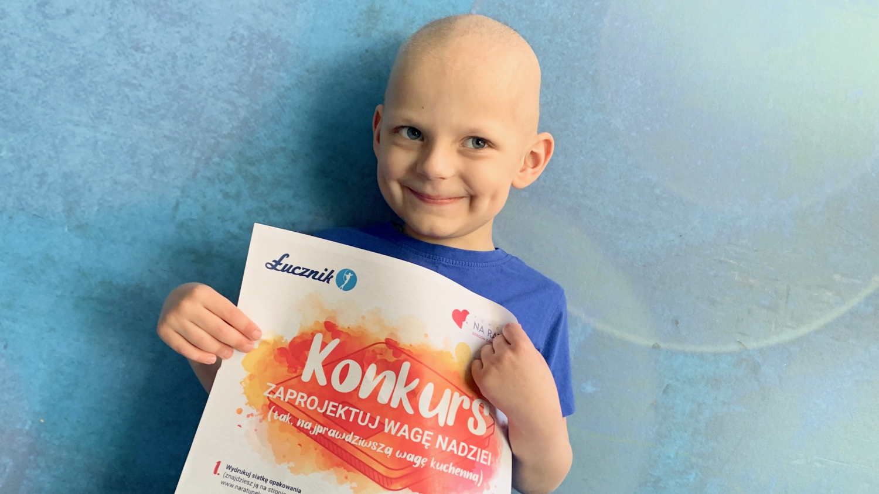
Fundacja „Na Ratunek Dzieciom z Chorobą Nowotworową” i marka Łucznik ogłosiły konkurs dla wszystkich małych artystów „Pokaż, jaką wagę ma nadzieja”. Najmłodszych czeka całkiem poważne wyzwanie: muszą zaprojektować wygląd najprawdziwszej wagi kuchennej, która za kilka miesięcy trafi na sklepowe półki. Co więcej, poza ważeniem waga ta będzie miała jeszcze inne, dużo ważniejsze zadanie – będzie pomagać pacjentom Przylądka Nadziei. Podobnie, jak od ponad 1,5 roku robi to jej starsza „koleżanka”, maszyna do szycia Nadzieja 2019.
Cały zysk ze sprzedaży Wagi Nadziei zostanie przeznaczony na leczenie oraz opiekę psychologiczną we wrocławskiej klinice onkologii dziecięcej. Tyle, że by mogła spełnić swoją misję, trzeba ją najpierw zaprojektować. Dlatego Fundacja „Na Ratunek Dzieciom z Chorobą Nowotworową” oraz marka Łucznik poprosiły o to dzieci.
– Dzień, w którym narodziła się nasza charytatywna maszyna, był wyjątkowy dla wszystkich, którzy wzięli udział w tym projekcie. Poczuliśmy, że maszyna może mieć nie tylko moc wspierania twórczości, ale – co najważniejsze – moc niesienia Dobra. Tym razem naszą Nadzieję kierujemy szerzej: do osób, które czynią cuda w kuchni – opowiada Patrycja Ziółkowska, prezes Łucznika. – Gotujecie dla swoich bliskich z miłością, a dzięki Wadze Nadziei, będziecie mogli podzielić się tą miłością z Małymi Wojownikami z Przylądka Nadziei. A już teraz serdecznie zapraszam najmłodszych, by pomogli nam stworzyć tę wyjątkową wagę i pokazali, jak widzą nadzieję. Kochane dzieci, uruchomcie wyobraźnię, przelejcie swoją wizję na papier, a my przeniesiemy ją na wagę i razem puścimy dobro do tych, którzy go bardzo potrzebują!

Zadanie, wbrew pozorom, jest dziecinnie (nomen omen) proste! Wystarczy na specjalnym szablonie (można go pobrać ze strony www.naratunek.org/WagaNadziei/), dowolną techniką, przedstawić, jak widzimy nadzieję, a następnie wysłać swój projekt do Fundacji. Spośród nadesłanych prac komisja konkursowa wybierze finałową szóstkę, której autorzy otrzymają dziecięce maszyny do szycia Łucznik Lena 2019 i zmierzą się w wielkim, finałowym plebiscycie o nagrodę główną! Na najlepszego projektanta czeka dwuosobowy, dwudniowy bilet do Energylandii!

– Konkurs jest wspaniałą formą, aby od małego zaszczepiać w dzieciach chęć do pomagania i czynienia dobra oraz uwrażliwiać je na potrzeby swoich rówieśników! – mówi Mirosław Szozda, prezes zarządu Fundacji Na Ratunek Dzieciom z Chorobą Nowotworową. – Z niecierpliwością czekamy na prace małych artystów, gotowych do przekazywania nadziei swoim koleżankom kolegom. Jesteśmy pewni, że waga kuchenna będzie takim samym hitem, jakim jest maszyna do szycia Nadzieja i jesteśmy dumni, że w gronie naszych Przyjaciół jest Łucznik. To przykład marki, która potrafi świetnie robić biznes z sercem!
Do konkursu mogą zgłosić się dzieci do 15 roku życia. Prace należy nadesłać do 31 maja (liczy się data dostarczenia przesyłki). Wszystkie szczegóły, regulamin konkursu, szablon oraz formularz zgłoszeniowy znajdziecie na stronie: www.naratunek.org/WagaNadziei.
**
Fundacja Na Ratunek Dzieciom z Chorobą Nowotworową od 30 lat wspiera małych pacjentów wrocławskiej Kliniki Transplantacji Szpiku, Onkologii i Hematologii Dziecięcej, którzy przyjeżdżają do Wrocławia na leczenie z całego kraju. Klinika jest największym ośrodkiem przeszczepowym w Polsce. Lekarze i pielęgniarki leczą tu każdego roku 2000 małych pacjentów. W tej pracy pomaga im Fundacja, która finansuje kosztowne leki i rehabilitację, kupuje sprzęt medyczny oraz wspiera badania naukowe. Z inicjatywy Fundacji we Wrocławiu został wybudowany Przylądek Nadziei, najnowocześniejszy w Polsce szpital dla dzieci chorych na raka.
kontakt dla mediów:
Bartłomiej Dwornik
Fundacja "Na Ratunek Dzieciom z Chorobą Nowotworową"
tel. 71/712 77 33, mob. +48 662 239 879, bartlomiej.dwornik@naratunek.org
Patrycja Ziółkowska
Prezes marki Łucznik
mob. +48 603 760 515, patrycja.ziolkowska@aspa.pl

